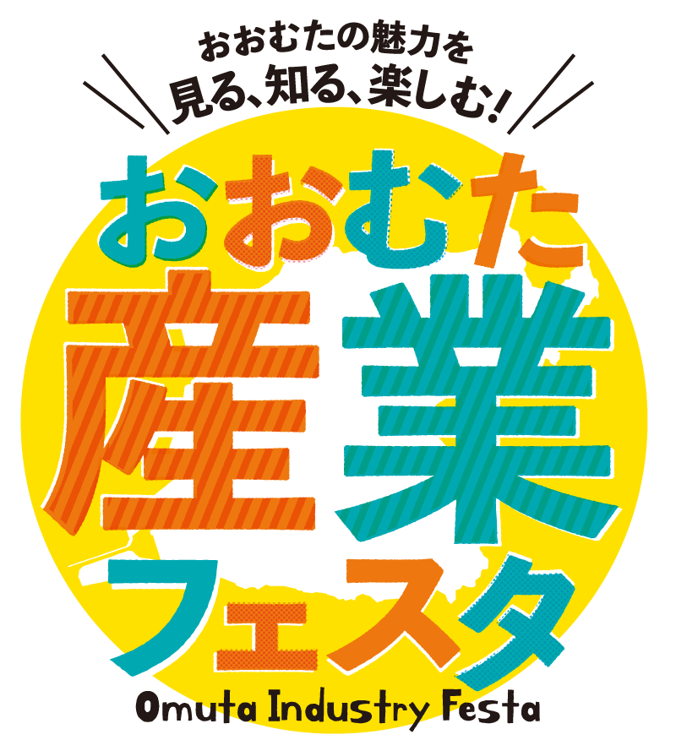

**協賛申込書**

おおむた産業フェスタ実行委員会

実行委員長　様

開催趣旨に賛同し、協賛を申し込みます。

|  |  |  |  |  |  |
| --- | --- | --- | --- | --- | --- |
| □ | 協賛金（1口5万円） | | 口 | 円 | |
| □ | 物品協賛  ※抽選会景品または来場者プレゼントとして使用します | | 品名 | 個数 | |
|  | | | | | |
| ご住所 | | 〒 | | | |
| 事業所名 | |  | | | |
| 代表者名 | |  | | | |
| 担当者名 | |  | | | |
| 担当者連絡先 | | 電話 | | | |
| メール | | | |
| HP・会場看板・パンフレットへの社名掲載/会場での協賛社名アナウンス | | 希望する　・　希望しない | | | |
| パンフレット等への掲載名 | | | □企業ロゴ掲載 |

**協賛金のお振り込み先、協賛品の提出先、企業ロゴの提出等については、後日改めて事務局よりご連絡いたします。**

■申込み・問合せ

おおむた産業フェスタ実行委員会事務局

（大牟田市広報課内　担当：宮野、永井）

電 話：0944-41-2505

F A X：0944-41-2552

E-mail：e-kouhou01@city.omuta.fukuoka.jp

お申込期限：令和6年11月29日（金）